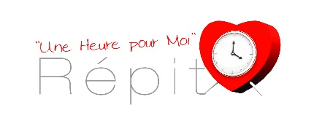

Activités pour la période des fêtes
Du 14 décembre 2020 au 10 janvier 2021

Lundi | Mardi | Mercredi | Jeudi | Vendredi | Samedi | Dimanche
14 décembre | 15 décembre | 16 décembre | 17 décembre | 18 décembre | 19 décembre | 20 décembre
 |  | Faire sa demande de répit virtuel avant 11h00 |  | Activité familiale : Soirée Quizz de Noël  19h00-20h00
21 décembre | 22 décembre | 23 décembre | 24 décembre | 25 décembre | 26 décembre | 27 décembre
 | Activité bricolage  de Noël  13h00-14h30 | Faire sa demande de répit virtuel avant 11h00 | FERMÉ | FERMÉ
28 décembre | 29 décembre | 30 décembre | 31 décembre | 1 janvier | 2 janvier | 3 janvier
 |  | Faire sa demande de répit virtuel avant 11h00 | FERMÉ | FERMÉ |  | Activité familiale : jeu Loups-garous  16h00-17h00
4 janvier | 5 janvier | 6 janvier | 7 janvier | 8 janvier | 9 janvier | 10 janvier
Activité pour enfant : Yoga  10h00-11h00 |  | Faire sa demande de répit virtuel avant 11h00
750, 16e Avenue, bur.10 Montréal H1B 3M7 info@uneheurepourmoi.com 514-640-6030

